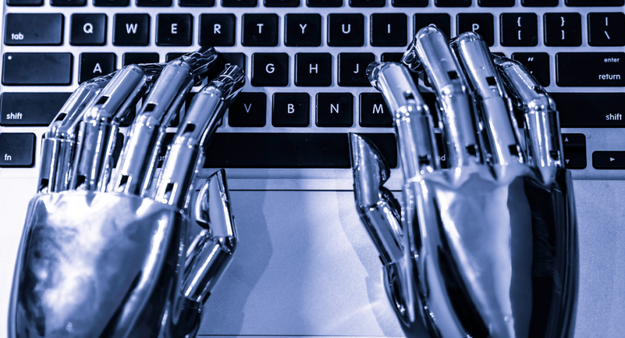
Intel·ligència artificial: una mirada crítica als seus possibles riscos i desafiaments ètics

La intel·ligència artificial és un dels temes més fascinants i revolucionaris de la nostra època. La capacitat de les màquines per a aprendre, raonar i prendre decisions ha canviat la forma en què interactuem amb el món que ens envolta. No obstant això, també planteja una sèrie de desafiaments ètics i riscos potencials que hem d'abordar abans de seguir endavant amb la seva implementació a gran escala. En aquest article, explorarem els diferents tipus d'intel·ligència artificial, els seus pros i contres, així com els riscos ètics associats amb el seu ús generalitzat. A més, discutirem com podem abordar aquests desafiaments per a garantir un futur responsable i inclusiu per a aquesta tecnologia innovadora. Continua llegint!
Què és la intel·ligència artificial?
La intel·ligència artificial (IA) es refereix a la capacitat de les màquines per a fer tasques que normalment requereixen intel·ligència humana. A diferència dels sistemes programats convencionals, els sistemes basats en IA poden aprendre i millorar per si mateixos.
Existeixen diferents tipus de IA, com la IA feble i la IA forta. La primera se centra en fer tasques específiques amb una alta eficàcia, mentre que la segona té com a objectiu crear imitacions veritablement conscients del pensament humà.
Els algorismes són el cervell darrere de gran part de la tecnologia actual basada en *IA. Funcionen processant grans quantitats de dades per a identificar patrons i prendre decisions.

Una aplicació comunament coneguda és el reconeixement facial utilitzat per empreses com Facebook o Google Photos. Un altre exemple és Siri o Alexa, assistents virtuals capaços de respondre preguntes complexes i fins i tot dur a terme ordres simples.
La intel·ligència artificial ha evolucionat significativament en les últimes dècades i el seu ús està cada vegada més present en la nostra vida quotidiana. No obstant això, també planteja uns certs desafiaments ètics que han d'abordar-se adequadament per a garantir el seu desenvolupament responsable i inclusiu cap a un futur millor i més segur.
Quins són els diferents tipus d'intel·ligència artificial?
La intel·ligència artificial (IA) es divideix en diferents tipus segons el seu nivell d'autonomia i capacitat. El primer és la IA feble o estreta, que està dissenyada per a una tasca específica, com el reconeixement de veu o imatge. La IA forta, d'altra banda, té la capacitat de pensar i raonar com un ésser humà.
Un altre tipus de IA són els sistemes experts que utilitzen coneixements específics per a prendre decisions informades; mentre que les xarxes neuronals imiten el funcionament del cervell humà en processar informació a través de capes interconnectades.
També hi ha IA simbòlica que utilitza regles lògiques per a raonar sobre les dades i AI evolutiva que utilitza algorismes genètics inspirats en la teoria de l'evolució per a millorar contínuament.
A més, existeix una categoria emergent anomenada “intel·ligència artificial explicativa” l'objectiu de la qual és produir resultats més comprensibles i transparents mitjançant l'ús de l'aprenentatge automàtic reforçat juntament amb tècniques addicionals.
Cal destacar també les diferències entre la IA supervisada -on es proporciona gran quantitat de dades etiquetades- i insupervisada -on no existeixen labels-. Existeixen diversos tipus i subtipus dins del camp tan ampli com ho és la intel·ligència artificial.
Quins són els pros i contres de la intel·ligència artificial?
La intel·ligència artificial (IA) té el potencial de revolucionar la manera en què vivim, treballem i ens comuniquem. Entre els seus avantatges es troba la capacitat de processar grans quantitats de dades a una velocitat sense precedents i prendre decisions precises en temps real.
Un altre avantatge important és la seva capacitat per a reduir els errors humans i millorar l'eficiència en diversos camps, des de la medicina fins a la fabricació industrial. A més, gràcies als avanços tecnològics recents, les aplicacions pràctiques de IA estan augmentant ràpidament.
No obstant això, també existeixen contres importants. Un és el risc del biaix algorítmic, ja que molts sistemes de IA són entrenats amb dades històriques que poden incloure prejudicis o discriminació involuntaris.

A més, existeix preocupació per l'impacte negatiu en el mercat laboral mentre aquesta tecnologia continua avançant. Alguns temen que les màquines puguin reemplaçar ocupacions humanes tradicionals com a conductors o treballadors manufacturers.
D'altra banda està la qüestió ètica relacionada amb les ramificacions impredictibles de l'ús indegut intencional o no intencionalment malintencionat de *IA. És crucial abordar aquests desafiaments ètics abans de permetre una adopció generalitzada i incontrolada.
Si bé hi ha nombroses oportunitats fascinants associades amb aquesta tecnologia emergent i prometedora , hem d'anar amb compte en avaluar críticament tant els seus beneficis com els seus possibles riscos per a garantir un futur just i sostenible per a tots nosaltres

Quins són els riscos i desafiaments ètics de la intel·ligència artificial?
L
a intel·ligència artificial (IA) ha avançat amb passes de gegant en els últims anys, la qual cosa ha portat a la creació de sistemes cada vegada més sofisticats. No obstant això, amb aquest avanç també han sorgit preocupacions sobre els possibles riscos i desafiaments ètics associats amb l'ús de la IA.
Un dels principals riscos és el biaix algorítmic. Això ocorre quan les decisions preses per un sistema basat en IA es veuen influenciades per prejudicis o discriminació inherent en les dades utilitzades per a entrenar al model. Per exemple, si un sistema reconeix rostres humans per a identificar criminals, podria cometre errors greus a causa d'una selecció incorrecta del conjunt de dades utilitzat.
Un altre possible risc és la falta de transparència i responsabilitat. Els sistemes basats en IA poden ser extremadament complexos i difícilment explicables per a aquells que no tenen experiència tècnica. A més, qui serà responsable si un sistema automatitzat presa una decisió errònia?
A més, existeix una preocupació legítima sobre la privacitat i seguretat de les dades personals recopilades per aquests sistemes automatitzats. A mesura que es desenvolupen noves tecnologies basades en *IA com a reconeixement facial o anàlisi emocional, hem d'assegurar-nos sempre que es respectin les lleis pertinents.
Finalment hi ha una cosa molt important: La falta del factor humà pot tenir conseqüències imprevisibles i incontrolables ja sigui perquè el robot actua malintencionadament o simplement perquè el seu codi té fallades tècniques; això podria portar-nos a situacions perilloses i fins i tot catastròfiques.
En conclusió podem dir que encara que existeixen moltes possibilitats i beneficis amb la IA, hem de tenir en compte els riscos que comporta.
Abordar els riscos de la intel·ligència artificial és fonamental per a assegurar-nos que els seus beneficis superin als seus possibles desavantatges. En aquest sentit, hem de considerar diferents enfocaments per a minimitzar els riscos i maximitzar les oportunitats.

Com podem abordar els riscos?

En primer lloc, és important establir una regulació adequada que garanteixi l'ús responsable i ètic de la IA. Els governs han de treballar en conjunt amb experts en tecnologia per a desenvolupar polítiques clares i efectives sobre com s'ha d'utilitzar aquesta tecnologia.
A més, hem de fomentar la transparència en el disseny i desenvolupament de sistemes basats ​​en IA. Les empreses han de compartir informació detallada sobre com funcionen aquests sistemes, quines dades utilitzen i com prenen decisions. Això permetrà als usuaris comprendre millor el seu funcionament i prendre decisions informades.
També és crucial invertir recursos significatius en recerca i innovació que abordin directament els desafiaments ètics associats amb la IA. Hem de donar suport a solucions creatives que evitin o mitiguin qualsevol impacte negatiu potencial.
Finalment, però no menys important, necessitem promoure un diàleg obert entre totes les parts interessades: empreses privades, investigadors acadèmics, responsables governamentals i ciutadans comuns. Aquest diàleg ens ajudarà a entendre millor les preocupacions públiques relacionades amb la IA mentre treballem junts cap a solucions sostenibles i inclusives.
Abordar adequadament els riscos associats amb la intel·ligència artificial implica una combinació equilibrada entre regulació sòlida, transparència empresarial, recerca constant i innovació freqüent al costat del diàleg obert entre totes les parts involucrades.
Conclusions
En conclusió, la intel·ligència artificial és una tecnologia en constant evolució que té el potencial de millorar molts aspectes de les nostres vides. No obstant això, també és important considerar els possibles riscos i desafiaments ètics associats amb el seu ús.
És fonamental que existeixi un diàleg continu i una col·laboració entre experts en *IA, legisladors, empreses i societat civil per a garantir que es minimitzin els riscos i es maximitzi l'impacte positiu d'aquesta tecnologia.

Hem d'assegurar-nos que la intel·ligència artificial no perpetuï prejudicis o discriminacions ja existents en la nostra societat i promoure pràctiques ètiques en desenvolupar sistemes basats ​​en IA. Al mateix temps hem de continuar investigant formes efectives per a abordar aquests temes a mesura que sorgeixin.
El futur ens presenta un camí emocionant cap a nous avanços i innovacions gràcies al desenvolupament continu de la intel·ligència artificial. És el nostre deure treballar junts com a societat per a garantir que aprofitem tot el seu potencial mentre minimitzem els seus riscos.

Article estret de la web:
https://vicox.legal/inteligencia-artificial-una-mirada-critica-a-sus-posibles-riesgos-y-desafios-eticos/

MAPA CONCEPTUAL DE LA INTEL·LIGÈNCIA ARTIFICIAL

Intel·ligència Artificial

A través de la robotica
Presa de decisions
Inventats per humans
Aquestes executen els programes
La feina de l'home
Contribueix a una ràpida i adequada
Els ordinadors
Estudi de
Ajuda a lleugerar

Usos més quotidians de la Intel·ligència Artificial

- Chatbots
- Recomanacions de contigut
- Assistens virtuals
- Publicitat dirigida
- Filtres de correu
- Traducció automàtica
- Reconeixement de veu
- Personalització de contiguts en xarxes socials

Tipus de Intel·ligència Artificial
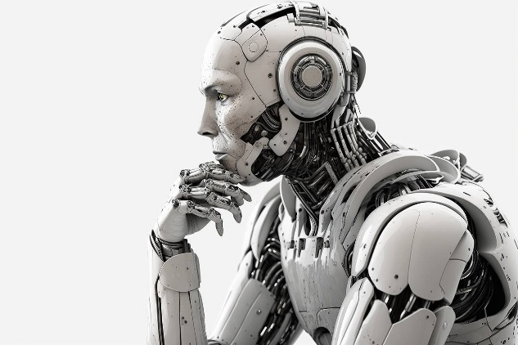
- Màquines reactives
- Memòria limitada
- Teoria de la ment
- Autoconsciència

Quins problemes creus que pots tenir si envies un document escrit amb aquesta font a altres persones? Com ho podries resoldre?

El problema que crec que hi habria, seria que no se ente aquesta lletra, llavors per resoldre aixo canviaria el tipus de font.

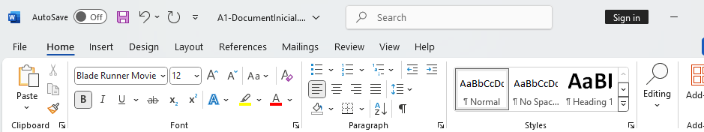

Tens per cambiar coses de la lletra.

- Desa el document on has aplicat la nova font instal·lada, desinstal·la la font bladerunner i torna a obrir el document. Què observes?

Que la lletra sha tornat normal, sa posat arial.

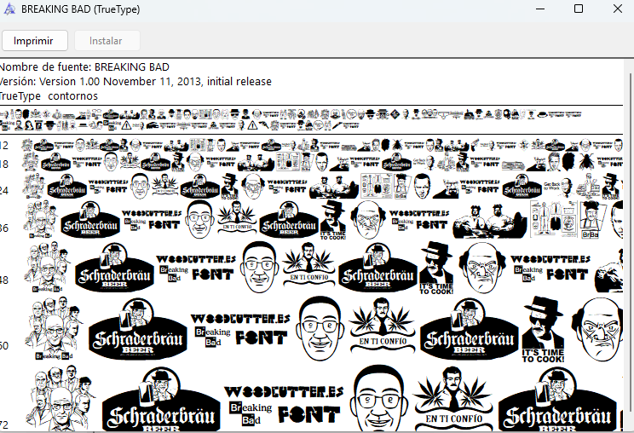

- Escriu l’enllaç en aquest document d’algun lloc web on es pugui descarregar fonts i prova d’instal·lar-ne alguna. Fes una captura de pantalla del menú font on es vegi que s’ha instal·lat la font correctament.
https://www.dafont.com/es/search.php?text=HOLA&q=BREAKING+BAD

- Afegeix dues noves fonts que més t’agradin i aplica’ls a algun paràgraf del document sobre IA. Intenta que quedi una bona presentació.

vale

